#2025.4.8 字符串与切片

一 切片(slice)

切片使用..Range语法通过引用地址片段使用数据，例如：

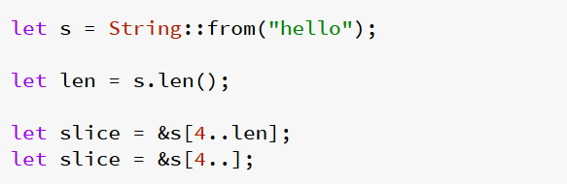

通过使用中括号**[开始索引..终止索引]，其为右半开区间，从0开始对应第一个字母，注意：中文为三个字节一个汉字。**

**二 通过切片进行实际使用**

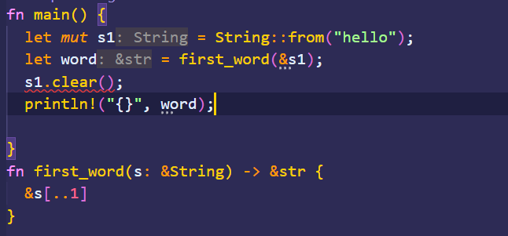

1. 首先，&str为字符串切片的标识符，即为类似于String的返回类型，使用了引用标识符&，first_word为不可变借用函数。
2. 本段代码定义了可变变量s1，之后定义了word变量来获得引用部分的所有权转移，再在后面的println中离开作用域。
3. 报错的原因：s1.clear()这一步是属于对于s1的可变修改，即可变引用，但上述已经提供了不可变引用了，当我们已经有了可变借用时，就无法再拥有不可变的借用，所以程序会报错。此处添加一张编译器报错图片：

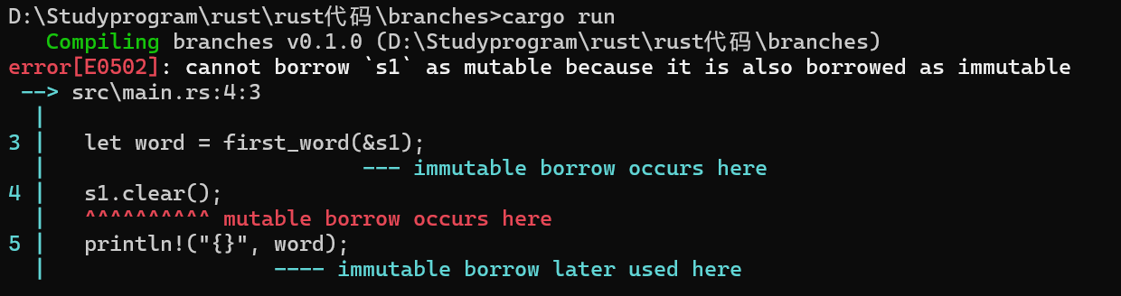

三 字符串字面量是切片(&str)



#2025.4.8 String类型

一 String与&str类型的转换

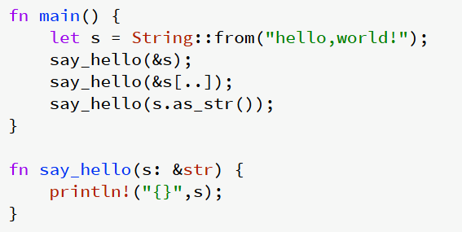

1. 因为字符串的字面量是切片，所以最简单的String::from(“Hello,World”)也属于是String和&str类型的转换。
2. 图片中的引用方法即将String类型取引用既能生成切片类型变量。Say_hello函数的形参部分需要传入的是一个取引用类型，&s，&s[..]，s.as_str()。

二 字符串索引&字符串切片

不能通过s1 = [0]来索引字符串的内容，字符串切片也是一种很麻烦的行为，因为字符串全部都是UTF-8编码，无法保证索引的字节刚好落在字符的边界上。

**三 操作字符串**

**1、push追加**

1. 条件：为mut变量，因为是在源字符串上修改追加，并不会返回新的字符串。
2. s.push_str()追加的是string类型，使用“”； s.push()其中只允许char类型，追加单个字符，并且需要使用‘’。
3. **insert插入**
4. 拥有两个参数，第一个索引值，当然不支持中文索引，因为是utf-8编码，第二个是与上方push一致的，单引号char类型inset()，双引号string类型insert_str(),中间使用逗号隔开。
5. s.insert(2, ’，’) s.insert_str(6,”I like”)
6. **replace类 替换**

①replace

1. **该方法是返回一个新的字符串，而不是操作原来的字符串**
2. **该方法可适用类型为String和&str类型，双引号，两个参数**
3. dbg！为控制台宏输出



②replacen 添加了新的参数，为 替换个数，特性和上方一致



③replace_range

(1)仅适用于string类型，接收两个参数，第一个参数是要替换字符串的范围（Range），第二个参数是新的字符串，**该方法是直接操作原来的字符串，不会返回新的字符串。该方法需要使用mut关键字修饰**

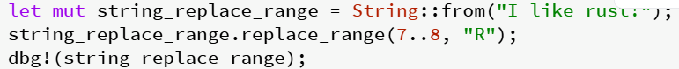

(2)左闭右开

1. **delete 删除类型**

①pop--删除并返回字符串最后一个字符，即出栈操作

该方法是直接操作原来的字符串，但是存在返回值(即去除部分)，为Option类型，如果字符串为空则为none

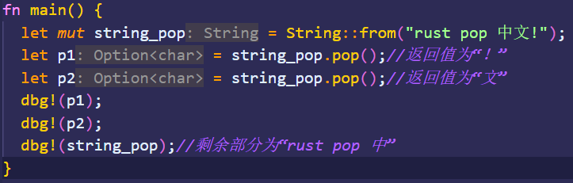

②remove--删除并返回字符串中指定位置的字符



对于这个例子，调用一次remove方法：string_remove.remove(0);失去的是“测”字，因为remove后方数字为需要消除的地方的起始位置，如果要删除第二个汉字的话，则需要写为3，因为utf-8三字节编写中文，该方法也是直接操作原来的字符串。

③truncate--删除字符串中从指定位置开始到结尾的全部字符

该方法也是直接操作原来的字符串，无返回值，同样根据字节来选取位置。

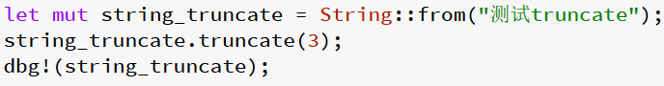



④clear--清空字符串

相当于truncate参数为0时。

1. **concatenate 连接**

①使用+或者+=连接字符串

+右边的添加连接内容必须为&str切片类型，+类型返回一个新的字符串，所以变量声明可以不需要mut关键字修饰。

代码示例：

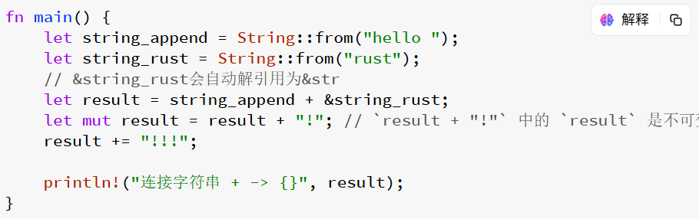

在 let s3 = s1 + &s2; 中：

s1 的所有权被转移给了新的 String（s3）。

拼接完成后，s1 不再有效，因此尝试使用 s1 会导致编译错误。

s2 仍然有效，因为它只是被借用来读取内容，其所有权没有被转移。

②add()方法的定义



#2025.4.8 String类型